成都航空职业技术学院
乡村振兴工作简报
【2021】第3期 总第3期

成都航院工会委员会（乡村振兴办公室） 2021年12月15日

目 录

●校长刘建超等一行赴松潘县开展乡村振兴定点帮扶活动
●我校持续开展“以购代捐”消费帮扶助力乡村振兴
●我校“航空生态牧场”荣获教育部高校精准帮扶典型项目
●我校成功举办“大学生志愿服务社区行动”定点帮扶结对仪式
●我校空乘、空保专业松潘中学面试点首次招生工作顺利进行
●我校帮扶松潘县埃溪村发展羊肚菌种植产业
●我校帮扶松潘县埃溪村建设饮水提升工程

校长刘建超等一行赴松潘县开展乡村振兴定点帮扶工作

10月27日-29日，我校校长刘建超与北京航空航天大学青岛研究院院长冯文全等一行15人赴松潘县开展乡村振兴定点帮扶调研。
在乡村振兴定点帮扶座谈会上，松潘县委副书记杨兴荣，县委常委、组织部部长张引，副县长盛碧慧以及乡村振兴局、科农局、应急管理局、住建局、林草局、经信局、生态环境局、教育局、安宏乡、小姓乡等负责同志与刘建超、冯文全一行就科技应用与教育振兴以及消费帮扶等事项进行商讨。杨兴荣书记对我校在松潘县脱贫攻坚阶段取得的成绩给予充分肯定，表示松潘县委县政府将倍加珍惜和积极贯彻落实国家出台的一系列乡村振兴优惠政策，抓住机遇，巩固脱贫成果，加强与成都航院定点帮扶工作对接，实现脱贫攻坚与乡村振兴有效衔接。刘建超提出，我校自2018年以来能够持续定点帮扶松潘县脱贫攻坚并取得积极成果，这既是缘分更是使命。表示学校将一如既往紧密结合帮扶工作实际需求，实施定向精准发力。一是，针对松潘县农特产品生产的产业优势，拓宽消费帮扶渠道。二是，发挥学校教育教学和科研优势，深入开展教育帮扶，加强人才培养，不断提高当地中小学教师和学生的综合素养。强调科技振兴是乡村振兴的重要组成部分，松潘地广人稀、地形复杂、地势险峻，充分运用现代科技手段能够帮助当地农牧业、文化旅游业和区域现代化治理取得长足发展。表示学校将坚决贯彻落实国家和省委省府提出利用五年时间顺利实现脱贫攻坚与乡村振兴的有效衔接的目标要求，真抓实干，努力发挥高校优势，精准助推乡村振兴工作。我校工会常务副主席、乡村振兴办公室主任刘洁简要介绍了2018年以来学校定点帮扶松潘县以及安宏乡纳坡村所采取的一系列措施和取得的成果。座谈会上，我校校友，北京航空航天大学青岛研究院院长冯文全介绍了“智慧松州”项目的意义及主要内容等，表示将充分发挥航空航天高科技优势，着力提升松潘县在应急管理、生态保护等方面的综合治理水平，助推松潘县生态农业、畜牧业、旅游业等高质量发展。与会的松潘县各部门负责同志结合乡村振兴实际提出了许多意见和建议。
在松潘县教育帮扶工作座谈会上，刘建超、冯文全一行与县教育局党组书记刘开余、教育局党建办主任周时云以及松潘中学有关领导就进一步推进教育帮扶、助力乡村振兴进行商讨。刘开余书记着重介绍了我校在松潘教育系统开展对口帮扶工作所取得的积极成效，同时提出下一步希望我校在科普基地校增建、松潘智慧教育、科普梦想教室建设等方面给予支持和帮助。刘建超表示，成都航院一直高度重视教育、科技和文化对口帮扶工作，将坚决按照省委省府关于对口帮扶工作的部署和要求，持续发力，在总结前期帮扶经验和成绩基础上，进一步完善方式方法，充分发挥高校在教育和科技上的优势，持续深入拓展在当地学校科创基地建设、高校招生指导、中小学师资培训和航空夏令营等项目，扎实推进对教育帮扶各项工作。强调结对帮扶要从普惠化转向精准化，从互助学习转为靶向学习，让教育帮扶方式更丰富，内容更全面、更有质量。
会前，刘建超、冯文全一行参观了松潘中学的校园风貌、校史馆、科教大楼、科创室等，实地了解学校的办学历史和师生开展科创活动所取得的成绩。
刘建超、冯文全一行专程来到我校驻村帮扶第一书记曹仕平老师定点帮扶的松潘县安宏乡纳坡村进行调研。参观了四川国青川贝母生物科技股份公司（瓦布贝母）基地和当地高山雪菊加工基地的建设情况，走访了我校行政党总支、航空装备制造产业学院党总支结对帮扶的脱贫户如机、泽纳么等家庭，了解他们生活生产实际状况并送上慰问品。
刘建超、冯文全一行还专程来到我校驻村帮扶第一书记毕士丽老师定点帮扶的松潘县小姓乡埃溪村进行调研。在小姓乡党委书记白李江、乡长白玛等当地有关领导陪同下，看望慰问了该村10多名小学生，看着这些天真可爱的下一代，仿佛看到小姓乡和埃溪村的希望和未来。刘建超嘱咐孩子们要好好学习，立志成才，为家乡建设发展多做贡献。向孩子们赠送了书包和文具等学习用品。来到我校出资帮扶的埃溪村饮水提升工程施工现场，刘建超讲，一定要确保村民们喝上安全、卫生的饮用水。最后，还参观考察了埃溪村的羌族民俗文化，为当地脱贫户送上慰问品。
在脱贫攻坚和乡村振兴的道路上，成都航院始终坚持探索新思路、新方法，开拓进取，改革创新，通过高科技打造“智慧松洲”，助力乡村振兴。成都航院将持续发挥职业教育优势，精准助推乡村振兴，全力推动定点帮扶工作再上新台阶、再取新成效。
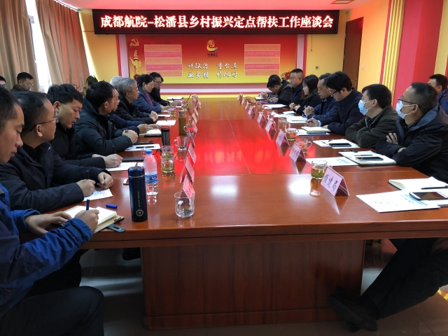
乡村振兴定点帮扶座谈会
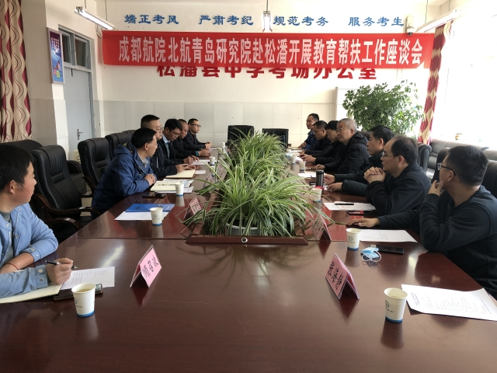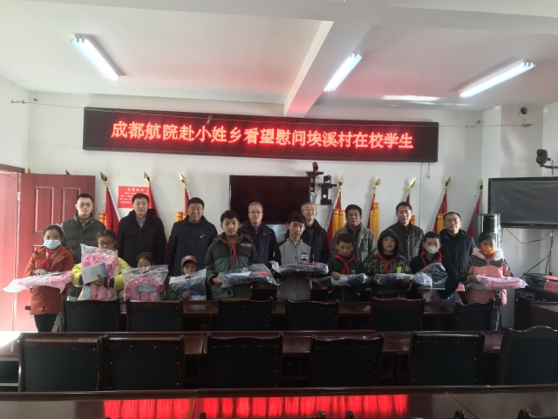
教育帮扶座谈会 慰问埃溪村小学生

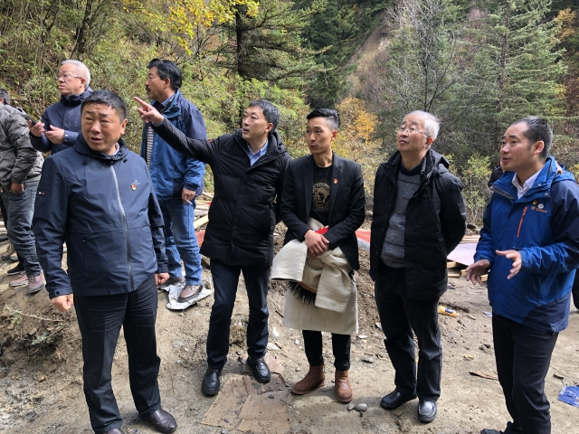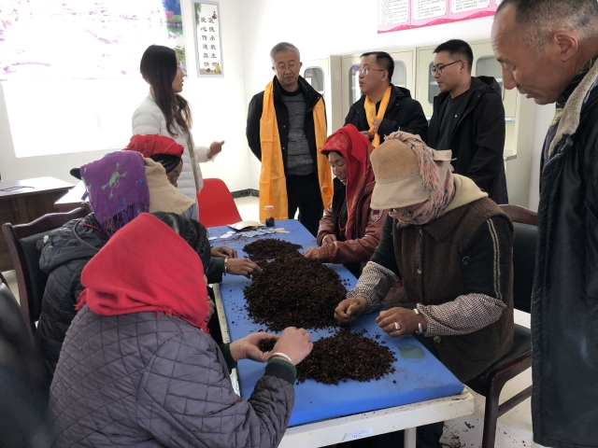
考察埃溪村饮水提升工程建设情况 考察纳坡村雪菊加工

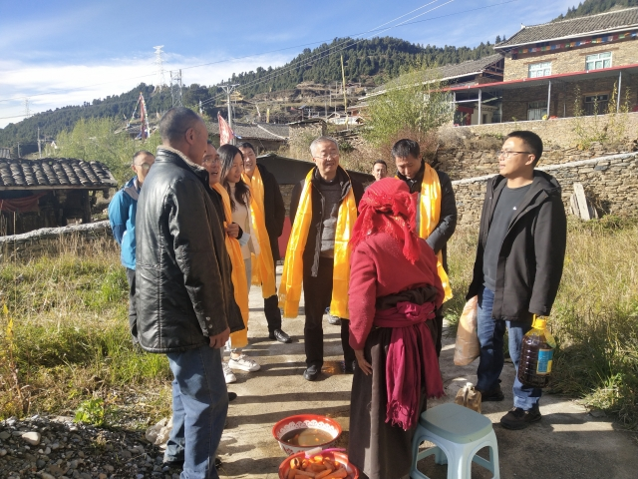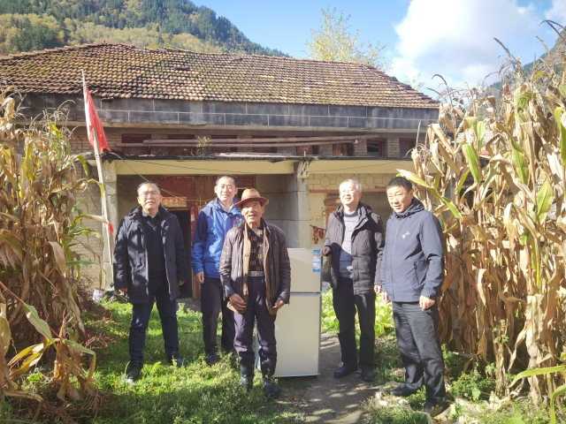
慰问纳坡村村民 慰问埃溪村五保户

我校持续开展“以购代捐”消费帮扶助力乡村振兴

11月4日，在我校驻松潘县安宏乡纳坡村帮扶第一书记曹仕平老师和驻小姓乡埃溪村帮扶第一书记毕士丽老师护送下，校工会和学校后勤服务公司饮食中心“以购代捐”采购的大宗生鲜牛羊肉和各种蔬菜等农特产品运抵学校。此次，我校认购定点帮扶地松潘县新鲜牦牛肉580斤、羊肉83斤、花椒110斤，蜂蜜300斤，以及萝卜、土豆等各种蔬菜共计11600斤，价值近10万元。这是我校今年组织进行的第三次定点批量大宗采购松潘农特产品。
12月7日，我校积极动员教职工订购、协调工会、后勤资金再次开展了“以购代捐”消费帮扶活动，集中销售和发放了从松潘县第四批采购的牛羊肉、高原雪菊、蜂蜜等农副产品，此次消费帮扶产品金额达20余万元。
据悉，学校自2018年定点帮扶松潘县以来，充分结合学校自身资源优势和松潘县实际情况，坚持开展“以购代捐”消费帮扶专项行动，以销促产，助力乡村振兴，高质量带动群众致富和产业发展。今年已累计直接采购松潘县各类农副产品近1百万元，帮助销售产品超过30万元。
学校通过在校内设立“脱贫地区农产品展销厅”、积极在“832”平台采购、开展以购代捐活动、协调校企合作单位长期定点采购、建立线上线下销售平台、将市场营销专业学生的教学实践活动与消费帮扶相结合等多种方式，拉动松潘县当地企业、农村合作社发展，为定点帮扶地群众缓解了农特产品销售难问题，增加了当地农牧民收入。同时，也为学校广大师生提供了绿色生态环保的食材和农特产品，受到职工好评，并调动了教职工参与工会活动的积极性。

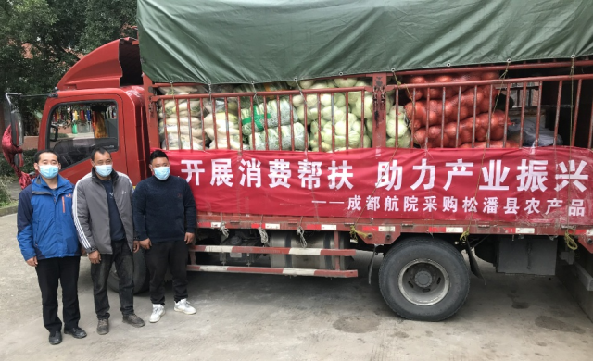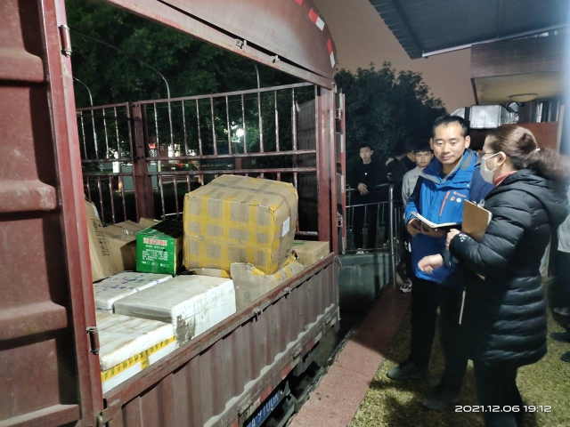
整装待发 临近午夜时分运抵学校
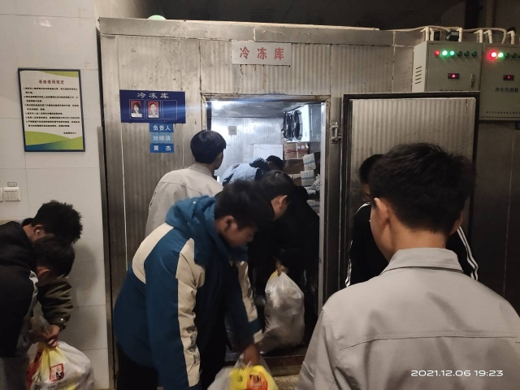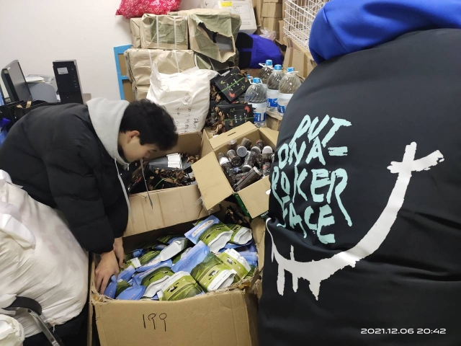
连夜搬运生鲜牛羊肉进冻库暂存 连夜清点分装货物
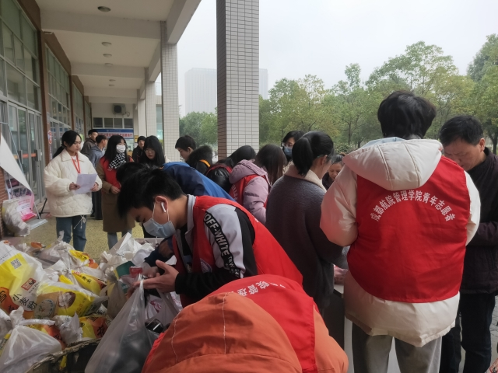
师生踊跃认购
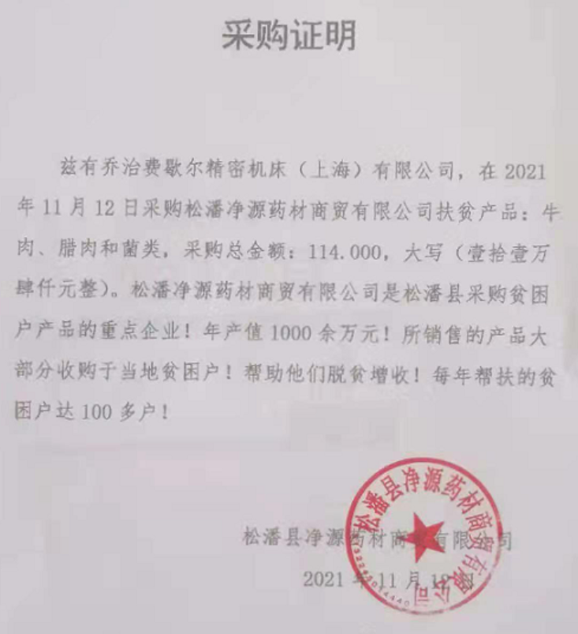
协调校企合作企业采购松潘产品

我校“航空生态牧场”荣获教育部高校精准帮扶典型项目

为进一步推进巩固教育脱贫攻坚成果同乡村振兴有效衔接工作，总结交流推广高校帮扶工作典型模式、成功案例、创新做法，2021年教育部开展了第四届省属高校精准帮扶典型项目推选活动。经推选，各省教育行政部门推荐的103个项目中，共有31个高校项目脱颖而出。成都航院帮扶项目《无人机放牧打造“航空生态牧场”科技扶贫品牌，“黑科技”赋能助推高原藏区牦牛智慧养殖产业振兴》成功入选，该项目是全国高职院校和四川省高校唯一入选项目。
根据上级部署，成都航院自2015年开始帮扶阿坝州茂县，2018年开始帮扶阿坝州松潘县，致力于以茂县和松潘县民族高半山地区畜牧业帮扶为重点，充分发挥航空专业、职业教育帮扶优势和产教深度融合的资源优势，将脱贫攻坚与乡村振兴相衔接，确立了做大做强生态放牧产业的帮扶工作思路。学校研发“智慧放牧黑科技”，为生态散养肉牛提供GPS/北斗定位、生命健康监控、无人机放牧等一整套解决方案和技术指导，探索建立了“内部挖智+外部引资+无人机放牧技术+资源与环境监测体系+销售指导”于一体的产业帮扶新模式，让“苦力活”变成“技术活”，改变数千年来的传统放牛生活，为三州地区农牧民放牧带来极大便利和经济收益。通过建立健全标准化智慧型、生态型无人机放牧体系，学校打造“航空生态牧场”科技扶贫品牌，赋能牦牛养殖产业，增强畜牧业发展的内生动力，助推高原藏区产业振兴与农村现代化进程。
通过持续帮扶，茂县、松潘县均已脱贫摘帽，学校获2020年“四川省脱贫攻坚先进集体”和“四川省高校定点扶贫先进单位”，被四川省教育厅授予集体记功；校工会（扶贫办公室）获得“四川省脱贫攻坚先进集体”；阿坝州发展特色生态农业和贫困户脱贫事迹多次被国家、省级电视台、媒体报道；学校选拔的几任驻村干部先后荣获“阿坝州脱贫攻坚先进个人”、“四川省优秀第一书记”等荣誉称号。
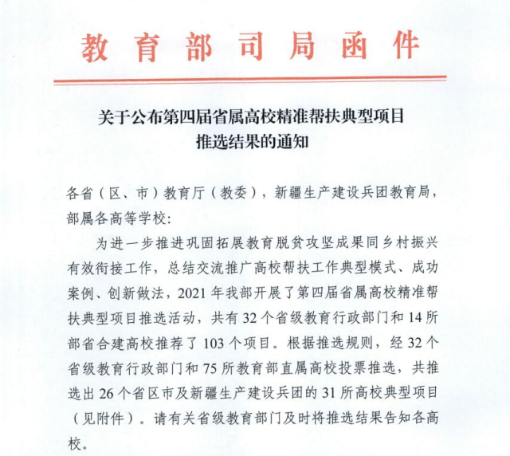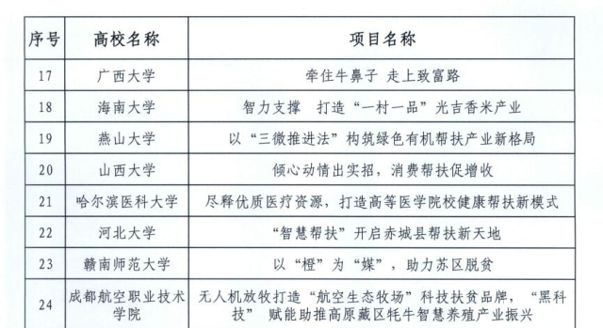
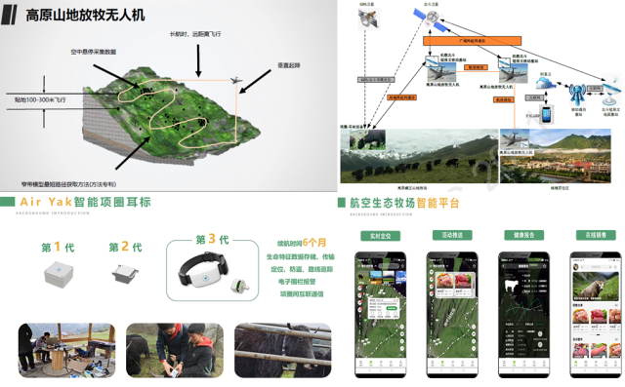

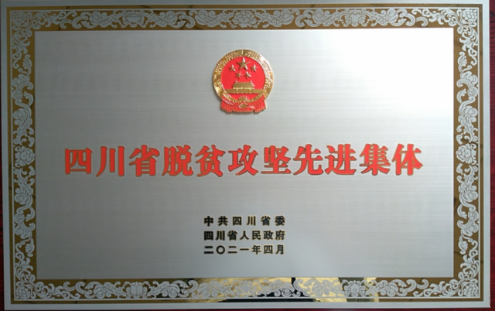

我校成功举办“大学生志愿服务社区行动”定点帮扶结对仪式

按照省委“推进青年志愿服务制度化常态化”工作部署，根据共青团中央“社区青春行动”、共青团四川省委“青春志愿·爱在社区”大学生志愿服务社区行动等相关安排，为引导更多青年学生深入社区开展志愿服务，12月5日，我校集中开展与村（社区）的“青春志愿·爱在社区”大学生志愿服务社区结对签约，青年志愿者们在校园、社区开展多种形式的志愿者服务活动。
12月5日国际志愿者日当天，在学校乡村振兴工作领导小组指导联系下，共青团成都航空职业技术学院委员会与松潘县纳坡村、埃溪村2个村分别签署“青春志愿·爱在社区”大学生志愿服务社区结对承诺书。同时，在共青团龙泉驿区委联合下，与龙泉驿区柏合街道11个村（社区）完成大学生志愿服务村（社区）结对。
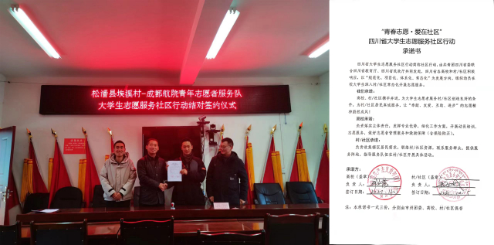
成都航院与松潘埃溪村签订志愿服务结对协议
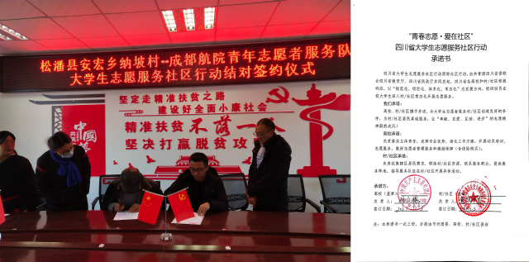
成都航院与松潘纳坡村签订志愿服务结对协议

我校在松潘中学首次开展空乘、空保专业面招生活动

12月11日，成都航院2022年空中乘务专业、民航空中安全保卫、空中乘务（中外合作办学）专业首次在松潘中学设立面试点，并顺利开展招生面试工作。学校工会常务副主席、乡村振兴办公室主任刘洁，民航运输学院副院长廖正非、教师何道刚、李扬、贾雷丽思，管理学院教师黄雅萍及学校驻村干部曹仕平参与相关工作。
据悉，成都航院为了更好贯彻《中共四川省委办公厅 四川省人民政府办公厅关于印发〈四川省驻村帮扶力量调整轮换工作方案〉等４个文件的通知》（川委厅〔2021〕24号）文件精神，进一步加大对松潘县教育帮扶，今年新增松潘中学面试点。该面试点是仅限阿坝州考生报考，对参加面试的考生免收面试费，同时对从阿坝州各地赶来的考生开通现场报名，发放宣传资料，进行专业指导，耐心解答考生疑问，严肃认真开展面试。
按照2021年《四川省省直部门和有关单位定点帮扶工作方案》的相关要求，成都航院积极发挥教育、人才、智力优势，进一步打造高校定点教育帮扶特色体系。2021年，学校在松潘县白羊学校建立了“航空科普基地”，组织松潘县30余名中小学教师到学校开展“航空科创师资培训”，在松潘中学举办了2021年中小学“方程式飞机”设计与飞行器比赛，组织松潘县9所学校117名学子到成都参加乡村振兴夏令营。学校还组织20多名大学生到松潘县小河学校开展“七彩假期 情暖童心”暑期“三下乡”实践活动，荣获共青团中央2021年度“三下乡”社会实践优秀团队。
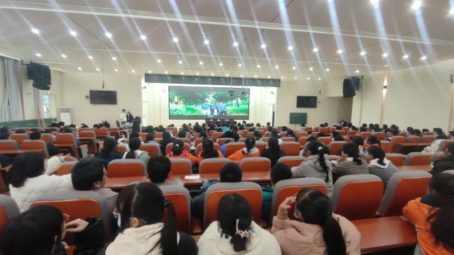
在松潘中学召开高考指导会
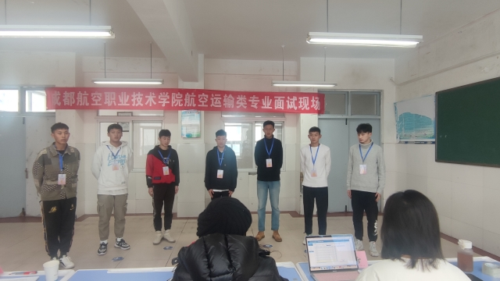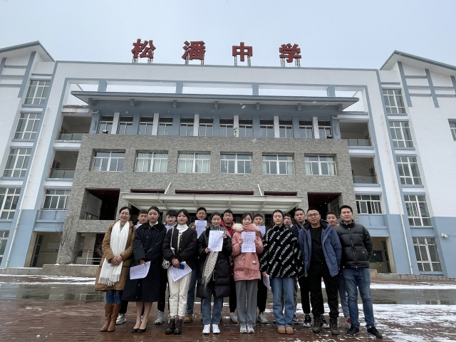
开展单招面试工作 单招面试合格学生合影
我校帮扶松潘县小姓乡埃溪村发展羊肚菌种植项目

“以后冬天种羊肚菌，夏秋还可以种两季蔬菜，这样挣的钱不比在外打工挣得少，终于在家务农就可以致富啦！”埃溪村脱贫户尕拉牙紧紧握住驻村帮扶第一书记毕士丽老师的手激动地说。
据了解，为促进小姓乡埃溪村集体经济发展，带动村民增收致富，我校作为埃溪村定点帮扶单位，今年投入扶持资金5万余元建设了8个温室大棚，试点“学校+村党支部+脱贫户”的经营模式，发展羊肚菌种植项目。学校提供资金、技术、回购包销，村党支部负责运营管理，脱贫户负责日常种植护理。这种产业发展模式打消了种植户对资金、技术、销路等方面顾虑，也密切了干群关系，进一步巩固和拓展了脱贫攻坚成果，筑牢防止返贫致贫防线、缩小了农村低收入群体同其他群体的发展差距、有效衔接乡村振兴。

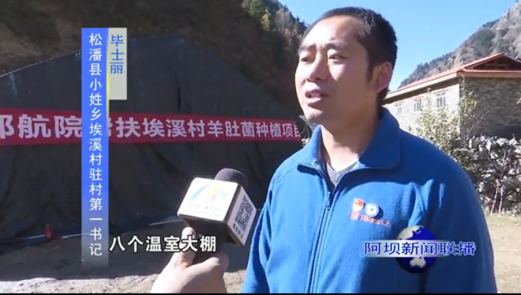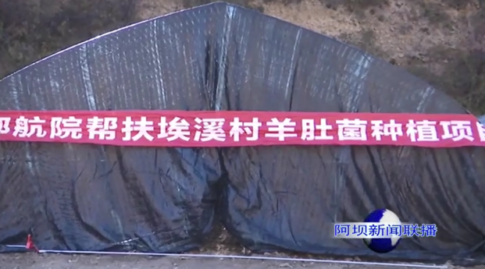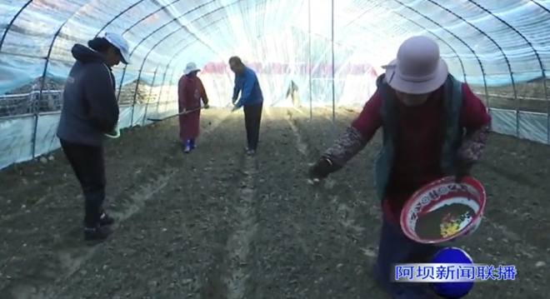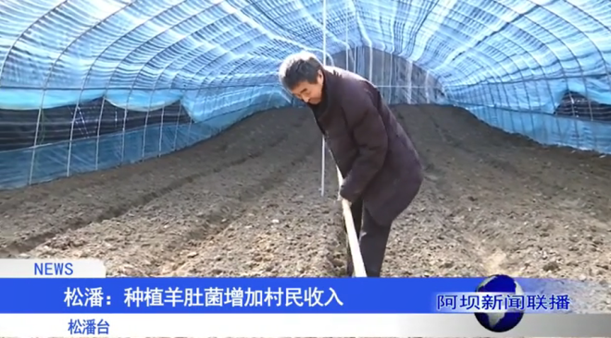

我校帮扶松潘县小姓乡埃溪村建设村民饮水提升工程

“以前老为冬季喝水犯愁，你瞧，现在这么大的水！终于不用担心冬季饮水短缺问题了。”埃溪村村民泽妹她边接水边高兴地说。
据了解，小姓乡埃溪村是地震后易地搬迁到新址的羌家新村寨，由于已有的水资源承载力不足，水量供给有限，致使每逢冬季枯水期，村中大部分村民家里都会出现无法满足生活饮水的困难。每逢春节期间，乡村党员干部连续多年挨家挨户送水以解村民燃眉之急。
我校于今年六月份接手埃溪村定点帮扶任务，派出的驻村帮扶第一书记毕士丽老师了解到这一情况后，急群众之所急，决定从村民们急难愁盼之事做起。及时向学校作了汇报，争取资金支持。为此，学校安排5万余元的帮扶资金作为工程建设费用。同时，毕书记积极走访当地村民了解地形地貌及水源情况，深入实地调查研究，掌握第一手材料，反复论证，选取补充水源新址，认真规划设计，组织实施等。最终在埃溪村上游2.8公里附近的新水源点，建设了新的安全饮水工程并接入现有的饮水入户管网系统，顺利实现竣工验收交付使用。目前，埃溪村广大村民彻底摆脱了冬季饮水难的困扰。
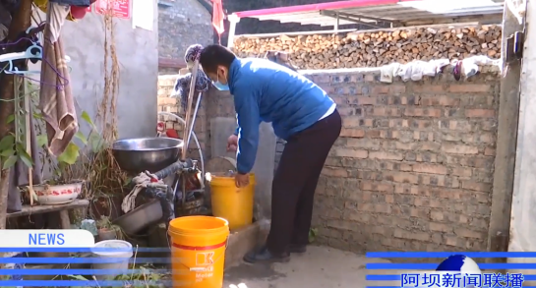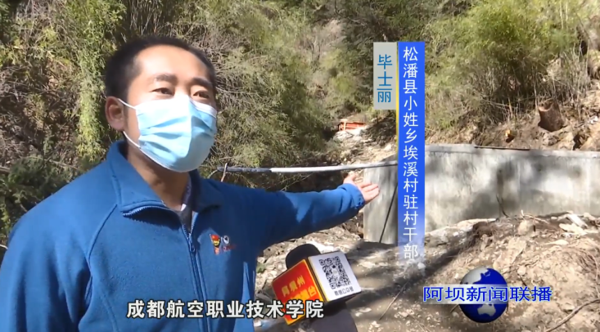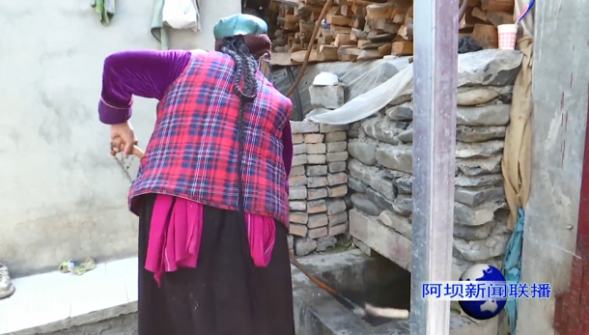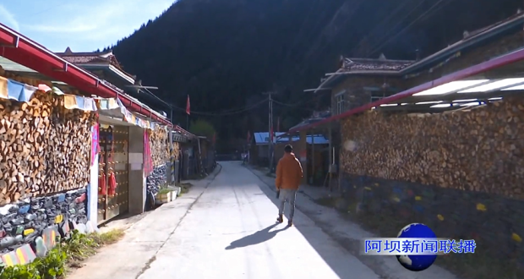

报送：省委教育工委乡村振兴办 发送：校内各党总支（党支部）
编辑: 校工会（乡村振兴办公室）、小航爱心社
审核：习永申 刘 洁

